Draga djeco i roditelji, dobro došli u prvi razred!
Potreban pribor za 1. razred:
📌 pisanke A za predmete: Hrvatski jezik, Priroda i društvo, Engleski jezik, Vjeronauk, Informatika i produženi boravak
▶️ preporuka: kupiti pisanke s različitim koricama/motivima kako bi učenici lakše prepoznavali koja pisanka je iz kojeg predmeta
📌 matematička bilježnica za 1. i 2. razred
📌 informativka (manja bilježnica za zapisivanje obavijesti)
📌 u pernici trebaju biti: drvene bojice, flomasteri, škare, ljepilo, 2-3 komada HB našiljenih olovaka, šiljilo, gumica i ravnalo
📌 nabaviti omote za knjige (mogu se naručiti u knjižarama koje imaju popis odabranih udžbenika za pojedinu školu), naljepnice za pisanje imena i prezimena
📌 likovne mape ne treba kupovati prije prvog roditeljskog sastanka
📌 za Tjelesnu i zdravstvenu kulturu pripremiti sportsku majicu i donji dio trenirke/kratke hlače ili tajice za djevojčice
📌 čiste papuče ili čiste tenisice za školu
📌 fascikl veličine A4 za ispite i nastavne listiće
📌 opremu za TZK, bilježnice i papuče treba potpisati! Opremu za tzk nositi u platnenoj vrećici. Vrećica s opremom će tijekom radnog tjedna biti u školi.
📌 pribor za likovni: u malo veću kutiju od cipela spremiti:
- vodene boje i kistove (barem 3 kista različite debljine)
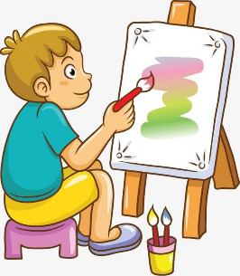
- tempere, paletu za miješanje boja
- pastele (uljne)
- plastelin
- plastičnu čašu
- flomastere u boji i jedan crni flomaster
- prikladnu podlogu za zaštitu klupe
- pamučnu krpicu za brisanje kistova
Prvi dan škole učenici dolaze u školu s praznim torbama jer dobivaju udžbenike.
Radujemo se početku nastave i malim đacima! Puno pozdrava od učiteljica!

